- 爬虫思路
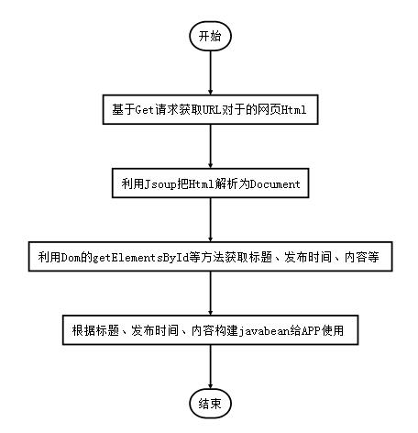

- ElasticSearch简介
ElasticSearch是一个基于Lucene的搜索服务器。它提供了一个分布式多用户能力的全文搜索引擎，基于RESTful web接口。Elasticsearch是用Java开发的，并作为Apache许可条款下的开放源码发布，是当前流行的企业级搜索引擎。设计用于云计算中，能够达到实时搜索，稳定，可靠，快速，安装使用方便。
我们建立一个网站或应用程序，并要添加搜索功能，令我们受打击的是：搜索工作是很难的。我们希望我们的搜索解决方案要快，我们希望有一个零配置和一个完全免费的搜索模式，我们希望能够简单地使用JSON通过HTTP的索引数据，我们希望我们的搜索服务器始终可用，我们希望能够一台开始并扩展到数百，我们要实时搜索，我们要简单的多租户，我们希望建立一个云的解决方案。Elasticsearch旨在解决所有这些问题和更多的问题。

搭建该平台的目的就是为了运维、研发很方便的进行日志的查询。Kibana一个免费的web壳；Logstash集成各种收集日志插件，还是一个比较优秀的正则切割日志工具；Elasticsearch一个开源的搜索引擎框架（支持群集架构方式）。
（简单来讲他具体的工作流程就是 logstash agent 监控并过滤日志，将过滤后的日志内容发给redis(这里的redis只处理队列不做存储)，logstash index将日志收集在一起交给
全文搜索服务ElasticSearch 可以用ElasticSearch进行自定义搜索 通过Kibana 来结合 自定义搜索进行页面展示）
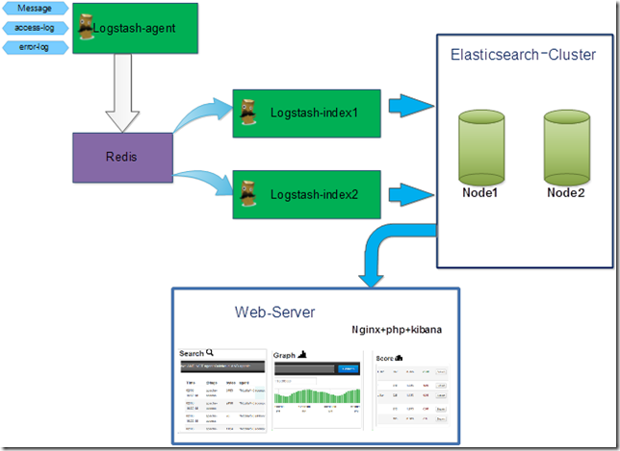
PS: 从前台埋点收集用户数据，到后台数据收集处理，到Redis缓存，输入到logstash日志中心，输出到elasticsearch搜索引擎，最后显示在kibana 的web界面，整个流程都已经走完。

- 利用 org.apache.commons.io.FileUtils快速读写文件
参考网页：http://www.blogjava.net/ashutc/archive/2010/07/13/325933.html
- 基于hanLP的中文分词详解-MapReduce实现&自定义词典文件
参考网页：http://blog.csdn.net/a_step_further/article/details/50333961
- JAVA8 十大新特性详解
参考网页：http://www.jb51.net/article/48304.htm
Java8 Stream特性：
Stream接口还包含几个基本类型的子接口如IntStream, LongStream 和 DoubleStream。
关于流和其它集合具体的区别，可以参照下面的列表：
- 不存储数据 。流是基于数据源的对象，它本身不存储数据元素，而是通过管道将数据源的元素传递给操作。
- 函数式编程 。流的操作不会修改数据源，例如filter不会将数据源中的数据删除。
- 延迟操作 。流的很多操作如filter,map等中间操作是延迟执行的，只有到终点操作才会将操作顺序执行。
- 可以解绑 。对于无限数量的流，有些操作是可以在有限的时间完成的，比如limit(n)或findFirst()，这些操作可是实现"短路"(Short-circuiting)，访问到有限的元素后就可以返回。
- 纯消费 。流的元素只能访问一次，类似Iterator，操作没有回头路，如果你想从头重新访问流的元素，对不起，你得重新生成一个新的流。
流的操作是以管道的方式串起来的。流管道包含一个数据源，接着包含零到N个中间操作，最后以一个终点操作结束。

- Phantomjs
PhantomJS 是一个基于 WebKit 的服务器端 JavaScript API。它全面支持web而不需浏览器支持，其快速，原生支持各种Web标准： DOM 处理, CSS 选择器, JSON, Canvas, 和 SVG。 PhantomJS 可以用于 页面自动化 ， 网络监测 ， 网页截屏 ，以及 无界面测试 等。

